学生学号 |  | 实验课成绩

学 生 实 验 报 告 书

实验课程名称 | Java语言程序设计A
开 课 学 院 | 管理学院
指导教师姓名
学 生 姓 名
学生专业班级

2017 | -- | 2018 | 学年 | 第 | 2 | 学期

实验报告填写说明

- 综合性、设计性实验必须填写实验报告，验证、演示性实验可不写实验报告。
- 实验报告书必须按统一格式制作（实验中心网站有下载）。
- 老师在指导学生实验时，必须按实验大纲的要求，逐项完成各项实验；实验报告书中的实验课程名称和实验项目必须与实验指导书一致。
- 每项实验依据其实验内容的多少，可安排在一个或多个时间段内完成，但每项实验只须填写一份实验报告。
- 每份实验报告教师都应该有签名、评分表及实验报告成绩。
- 教师应及时评阅学生的实验报告并给出各实验项目成绩，完整保存实验报告。在完成所有实验项目后，教师应按学生姓名将批改好的各实验项目实验报告装订成册，构成该实验课程总报告，按班级交到实验中心，每个班级实验报告袋中附带一份实验指导书及班级实验课程成绩表。
- 实验报告封面信息需填写完整，并给出实验环节的成绩，实验环节成绩按其类型采取百分制或优、良、中、及格和不及格五级评定（与课程总成绩一致），并记入课程总成绩中。

实验课程名称：Java语言程序设计A
实验项目名称 | 实验1：入门 |  |  | 实验成绩
实 验 者 | 吴育华 | 专业班级 | 信管1502 | 组 别 | 1人1组
同 组 者 | 无 |  |  | 开始日期 | 2018年3月20日
第一部分：实验预习报告（包括实验目的、意义，实验基本原理与方法，主要仪器设备及耗材，实验内容及要求，实验方案与技术路线等）
一．实验目的及意义
1．精通JDK安装及配置、Java程序编辑、编译及运行。
2．掌握Java程序基本结构。
3．熟悉基本数据类型。
4．熟悉变量与常量。
5．熟悉常用运算符。
6．熟悉常用表达式。
7．理解并会应用命令提示符下的输入、输出。

二．实验基本原理与方法
1．Java程序结构。
2．基本数据类型。
2．变量与常量。
3．运算符。
4．表达式。
5．输出。
6．输入。

三．主要仪器设备及耗材
1．PC及其兼容机。
2．计算机操作系统。
3．程序编辑器EditPlus。
4．Java开发工具JDK。

四．实验内容及要求
实验1-1：编辑、编译并运行如下的程序：
public class Test{
public static void main(String[] agrs){
System.out.print("I like Java!");
}
}
在以上程序中引入如下的错误，每次一个。记录编译器产生的错误信息。在引入下一错误前先修正当前的错误。如果编译器没有产生错误信息，解释为什么。
（1）将Test改成test
（2）将Java改成java
（3）去掉字符串中的第一个双引号
（4）去掉字符串中的最后一个双引号
（5）将main改成Main
（6）将print改成println
（7）将分号去掉
（8）去掉程序最后的花括号

实验1-2：编写一个求3个整数平均值的方法，并实现一个使用该方法的程序。

实验报告包含设计思路、算法、注意事项、完整代码、运行结果截图、问题及解决过程、综合分析、总结、体会。

五．实验方案及技术路线（设计思路、算法、注意事项）

第二部分：实验过程记录（可加页）（代码、运行结果、实验中出现的问题及解决过程）
实验1-1：错误验证
- 将Test改成test：
- 将Java改为java：
结果：不提示错误
原因：改动out对象的输出方法内的参数不会影响java程序文件编译；
- 去掉字符串中的第一个双引号：
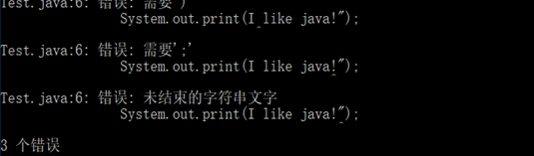
- 去掉字符串中最后一个双引号：
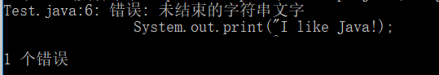
- 将main改成Main：
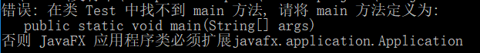
- 将print改为println：
结果：不提示错误
原因：out对象中的println方法与print作用类似，但是在输出字符串后换行；
- 将分号去掉：
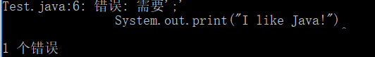
- 去掉程序最后的花括号：
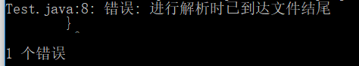
实验1-2:输入3个整数求平均值的小程序
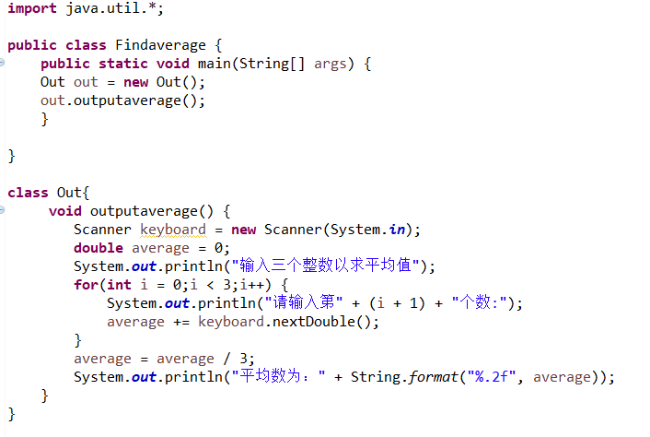
小程序运行结果：
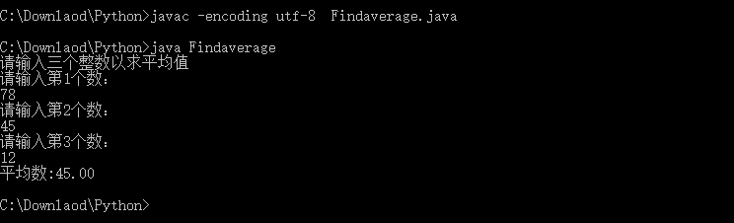

第三部分 结果与讨论（可加页）
- 实验结果分析
  - 字符串参数对于程序完整性影响很小；
  - main函数是任何程序执行的开端，严格区分大小写；
  - java本身封装好的类有容量巨大的对象及方法，丰富的方法应对多种不同的需求状况；
- 小结、建议及体会
对于学生java初学者来说，认识程序结构的完整性非常重要。当一个程序因为知识、经验不足而造成程序的缺漏一定无法编译运行成功。
在求平均数部分，为了使结果美观，运用到了字符串规范的知识点。Java本身封装好的String类含有一个静态的标准化字符串的方法，依照参数要求使用即可。

第四部分 实验评分标准（教师自行设计）及成绩
 | 观测点 | 考核目标 | 权重 | 得分
实验预习 | 程序设计方案、技术路线（设计思路、算法、注意事项）科学、合理、可行 | 实验方案设计能力 | 20%
实验过程 | - 按时参加实验，不迟到，不早退  - 源代码正确、完整、可读性强、编码规范，运行结果正确，实验中出现的问题得到解决 | 学生的实验态度、UML面向对象建模与设计能力、分析并解决问题的专业素养及编程技能、良好的编程风格与习惯 | 50%
结果分析 | 实验结果分析到位、总结完善、体会深刻 | 学生对实验数据处理与分析的能力；对专业知识的综合应用能力；事实求实的精神 | 30%
该项实验报告最终得分

教师签名：

